**ASIGNATURA: INFORMÁTICA** **PERIODO 1 GRADO: NOVENO**

**GUÍA: CREACIÓN DE TABLAS Y FORMULARIOS EN ACCESS**

**CÓMO SOLUCIONAR EL EJERCICIO DEJADO EN CLASE**

Las **bases de datos** son un conjunto de tablas donde se organiza la información acerca de un tema.

Access organiza la información en **tablas**: listas de filas y columnas que son muy parecida a una hoja de cálculo o a los libros de contabilidad. **Por ejemplo**, puede que tenga una tabla que almacena información sobre productos, otra que almacena información sobre pedidos y otra tabla con información sobre clientes de un negocio en particular.

Como puedes observar a continuación:

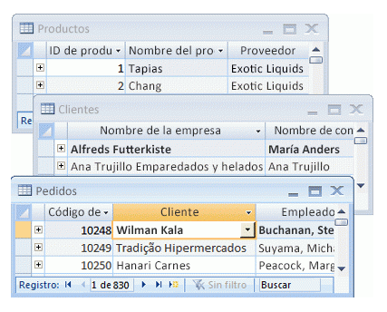

Cada fila se denomina, un **registro** y cada columna, un **campo**. En la tabla de productos, por ejemplo, cada fila o registro contiene la información de un producto. Cada columna o campo contiene algún tipo de información sobre el producto, como su nombre o el precio.

Principios guían el proceso de diseño de la base de datos.

1. La información duplicada (también denominada datos redundantes) es perjudicial, porque se pierde espacio y aumenta la probabilidad de errores e incoherencias.
2. El segundo principio es que la corrección y la integridad de información es importante. Si la base de datos contiene información incorrecta, los informes que extraigan la información de la base de datos también contendrán información incorrecta. Como resultado, las decisiones que tome basándose en dichos informes estarán mal informadas.
3. Un buen diseño de base de datos es, por tanto, aquel que:

* Divide la información en tablas basadas en temas para reducir los datos redundantes.
* Proporciona a Access la información necesaria para unir la información en las tablas según sea necesario.
* Ayuda a respaldar y garantizar la precisión y la integridad de la información.
* Se ajusta a sus necesidades de informes y procesamiento de datos.

**El proceso de diseño consta de los siguientes pasos:**

1. Determinar el propósito de la base de datos: Esto le ayudará a prepararse para los pasos restantes.

**Organizar música**

1. Buscar y organizar la información necesaria: Recopile todos los tipos de información que podría querer registrar en la base de datos, como los nombres de cantantes y los números de las canciones. A este paso también se le denomina Levantamiento de Información.

**ESCOGA JUNTO CON SU COMPAÑERO EL GÉNERO QUE VAN A ORGANIZAR**

1. Dividir la información en tablas: Divida los elementos de información en entidades principales o temas, como **Subgéneros** o **Cantantes Representativos**. Después, cada tema se convierte en una tabla.

**DEBE CONSTRUIR SEIS TABLAS COMO MÍNIMO**

1. Convertir los elementos de información en columnas: Decida qué información quiere almacenar en cada tabla. Cada elemento se convierte en un campo y se muestra como una columna en la tabla. Por ejemplo, una tabla de subgéneros podría incluir campos como Nombre del Subgénero – Canción más reconocida. Instrumentos que utiliza.

**CREANDO LAS TABLAS**

1. Entregar Las seis tablas en el cuaderno,